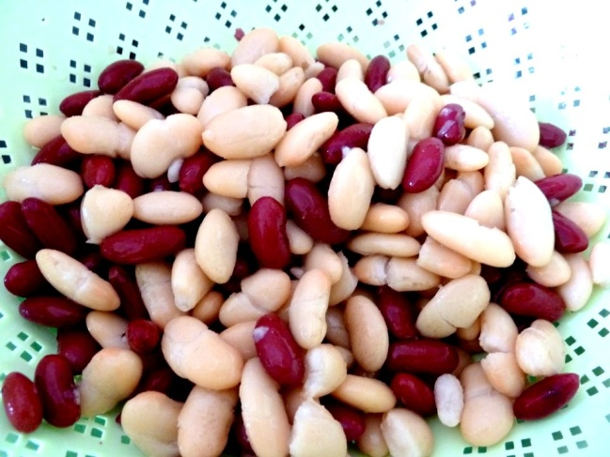
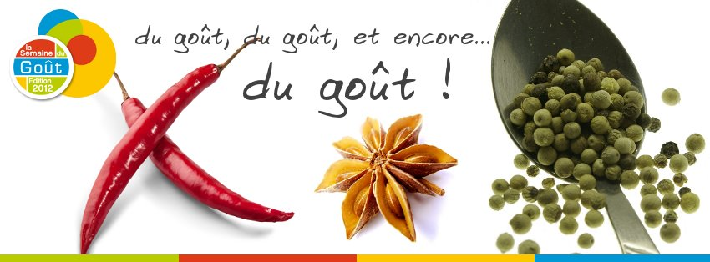
LUNDI :
Duo de haricots blancs et rouge
Ou betteraves

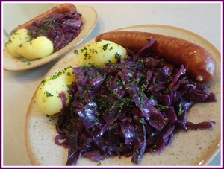
Boudin noir ou rôti de bœuf
Choux rouge aux pommes ou haricots verts

Tartelette au chocolat ou framboise

